Министерство образования и науки Российской Федерации

Федеральное государственное автономное образовательное учреждение высшего образования

**НАЦИОНАЛЬНЫЙ ИССЛЕДОВАТЕЛЬСКИЙ УНИВЕРСИТЕТ ИТМО**



Факультет Безопасных Информационных Технологий

Управление мобильными устройствами

**Лабораторная работа №1**

**Выполнил:**

студент группы N3348

Щербина С. Ю.

______________

**Проверил:**

Федоров И. Р.

_______________

Санкт-Петербург

2020

**Цель работы**

Требуется реализовать простейшее правило тарификации для услуг типа «Телефония» по длительности разговора и «СМС» по общему количеству.

**Средство реализации**

Для реализации мною был выбран язык Python, поскольку он является интуитивно понятным и доступным для понимания и освоения.

**Исходный код**

<https://github.com/sergshch/LAB1/blob/master/Lab1.py>

**Ход работы (Вариант 4)**

В начале программы я подключаю модуль для работы с файлом формата csv, затем объявляю две переменные для хранения общей длительности звонков и количества СМС соответственно. После чего открываю файл в режиме чтения и построчно делаю проверку на наличие подходящего номера в соответствующих столбцах, добавляю значения в переменные “call” и “sms”.

Произвожу тарификацию в соответствии с вариантом, в качестве результата программа выводит итоговую стоимость для абонента с номером 915642913.

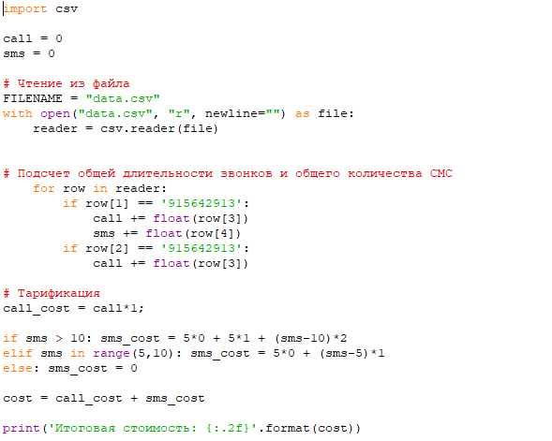

**Итоговый результат**

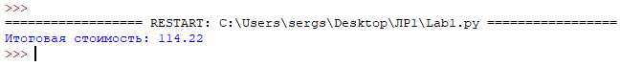

Итоговый результат, округленный до сотых: **114.22**

**Вывод:** в ходе выполнения работы при помощи программного модуля был произведен парсинг файла, выбраны нужные строки для обработки, а также реализовано простейшее правило тарификации для услуг типа “Телефония” по длительности разговора и “СМС” по общему количеству.